Задорожний Антон 219/5

Отчет 2 видео

Переходим на диск d и создаем папку main

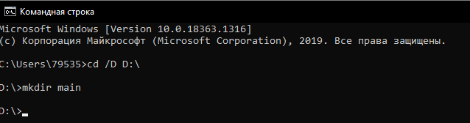

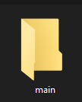

В ней создаем папки 001 и 002 и в них папки a b c d

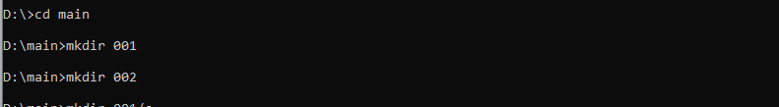

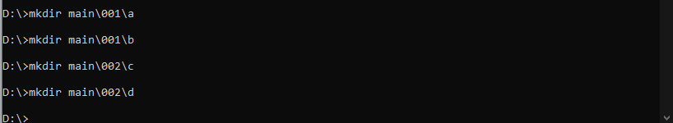

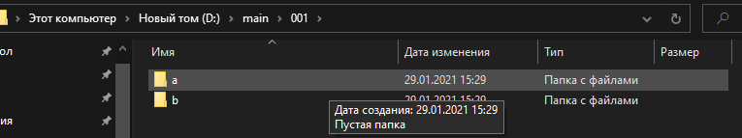

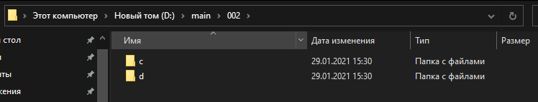

Потом в редакторе кода прописываем программу

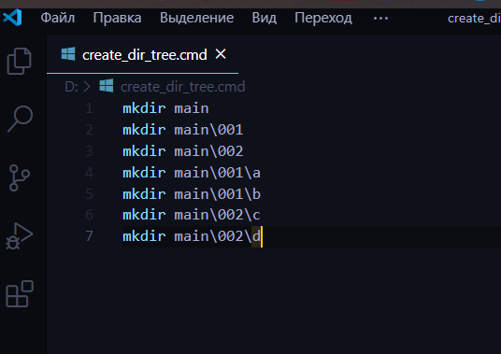

Заупускаем программу и получаем такой же результат

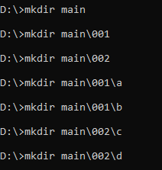

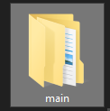

Редактируем программу и добавляем вывод в консоль сообщения

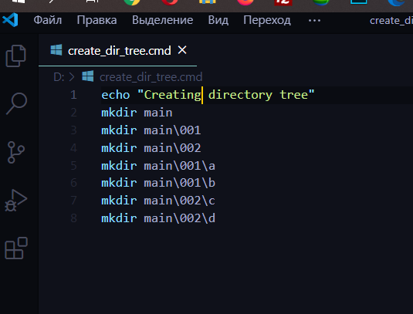

Проверяем, все работает

